6 ELABORAÇÃO DA PROPOSTA ORÇAMENTÁRIA
O PLOA para o exercício seguinte deve ser enviado pelo Presidente da República ao Congresso Nacional até 31 de agosto de cada ano.
O processo de elaboração do PLOA se desenvolve no âmbito do Sistema de Planejamento e de Orçamento Federal e envolve um conjunto articulado de tarefas complexas e um cronograma gerencial e operacional com especificação de etapas, de produtos e da participação dos agentes. Esse processo compreende a participação dos órgãos central, setoriais e das UOs, o que pressupõe a constante necessidade de tomada de decisões nos seus vários níveis. Para nortear o desenvolvimento do seu processo de trabalho, a SOF utiliza as seguintes premissas:
- orçamento como instrumento de viabilização do planejamento do Governo, voltado para resultados;
- ênfase na análise da finalidade do gasto da Administração Pública, transformando o orçamento em instrumento efetivo de programação, de modo a possibilitar a implantação da avaliação das ações;
- acompanhamento das despesas que constituem obrigações constitucionais e legais da União, nos termos do art. 9º, § 2º, da LRF;
- ciclo orçamentário desenvolvido como processo contínuo de análise e decisão ao longo de todo o exercício;
- avaliação da execução orçamentária com o objetivo de subsidiar a elaboração da proposta orçamentária, com base em relatórios gerenciais, conferindo racionalidade ao processo;
- atualização das projeções de receita e de execução das despesas e de elaboração da proposta orçamentária, com o intuito de se atingir as metas fiscais fixadas na LDO; e
- elaboração do projeto e execução da LOA, realizadas de modo a evidenciar a transparência da gestão fiscal, permitindo o amplo acesso da sociedade.
No que concerne especificamente à elaboração da proposta orçamentária para 2022, essa deverá estar compatível com o PPA 2020-2023, com a LDO 2022 e os ditames da Emenda Constitucional nº 95 – EC 95, de 15 de dezembro de 2016, que instituiu o Novo Regime Fiscal que vigorará por vinte exercícios financeiros por meio da inclusão dos arts. 106 a 114 no Ato das Disposições Constitucionais Transitórias - ADCT.
---- OBSERVAÇÃO
O processo de elaboração da proposta orçamentária para os Poderes Legislativo e Judiciário, para o Ministério Público da União e Defensoria Pública da União apresenta as seguintes peculiaridades:
- o art. 23 da LDO-2022 determina que o envio da proposta orçamentária desses órgãos à SOF se dará até 13 de agosto de 2021;
- o Poder Judiciário deverá encaminhar à CMO parecer de mérito de suas propostas orçamentárias elaborado pelo Conselho Nacional de Justiça, conforme estabelece o § 1º do art. 23 da LDO-2022; e
- o art. 24 da LDO-2022 estabelece os limites orçamentários para a despesa primária para a elaboração de suas respectivas propostas orçamentárias.

6.1 PROCESSO DE REVISÃO DAS AÇÕES ORÇAMENTÁRIAS PARA ELABORAÇÃO DO PROJETO DE LEI ORÇAMENTÁRIA DE 2022 - PLOA 2022
De acordo com os conceitos expostos no item 4.5.2 deste Manual, utilizando como apoio o Roteiro da Análise do Qualitativo para o PLOA 2022, as ações devem expressar a produção pública, ou seja, a geração de bens e serviços públicos à sociedade ou ao Estado. Assim, para o exercício 2022, destaca-se a revisão da tipologia da ação constantes do Cadastro de Ações do SIOP, que devem demonstrar consistência em seus atributos e aderência à metodologia. Deve-se também efetuar a revisão das ações orçamentárias atuais, no sentido de evidenciar no orçamento, relativamente a atividades e projetos, somente as que entregam produtos e serviços “finais” à sociedade ou ao Estado, minorando assim o alto grau de pulverização das programações orçamentárias existentes, sendo admitidas, entretanto, as seguintes exceções:
1) ações de aquisição ou produção de insumos estratégicos, desde que devidamente marcadas no Cadastro de Ações; e
2) única ação de “meios” ou de “insumos compartilhados” por UO e vinculada ao Programa de Gestão do órgão. Esta será a ação 2000 - Administração da Unidade.
OBSERVAÇÃO: entende-se como insumo estratégico aquele, identificado pelo órgão setorial em conjunto com a SOF, cuja interrupção no fornecimento pode comprometer a produção de bens e serviços ou a expansão do fornecimento destes à sociedade ou ao Estado.
Nesse sentido, no decorrer da análise qualitativa, compete aos órgãos setoriais e UOs identificarem as ações que em 2021 geram bens e produtos finais à sociedade ou ao Estado, no âmbito do orçamento federal. Esse grupo de ações deverá, em princípio, ser mantido para 2022.
Durante o processo de revisão do PLOA, deve-se avaliar a clareza da ação em relação aos benefícios a que se propõe, avaliando a sua concepção. Além disso, a relação de insumos contidas na descrição da ação deve guardar relação direta com o produto e com a finalidade da ação, de forma a garantir a efetividade pretendida.
Para tanto, verificar especialmente se o conjunto dos seguintes atributos permite a compreensão da ação: Título, Descrição, Detalhamento da Implementação e Produto, além da análise dos demais atributos da ação.
A análise qualitativa envolve ainda a alteração e exclusão de ações, que poderão ocorrer nos períodos de elaboração do PLOA-2022. As alterações e exclusões podem ser sugeridas por qualquer integrante do Sistema de Planejamento e Orçamento Federal.
- A exclusão ocorrerá sempre que se verifiquem alternativas que indiquem a possibilidade de adoção de gestão administrativa interna ou de medidas de economia, ou ainda que não se identifique mais a necessidade de existência da ação; e
- A alteração ocorrerá sempre que se verificar a necessidade de ajuste desde que se mantenha inalterada a finalidade e a descrição da ação em relação ao seu escopo de atuação. Nesse sentido, o Título, o produto, a descrição e a unidade de medida podem ser alterados desde que mantenham a codificação e não modifiquem a finalidade ou a sua abrangência geográfica.
Na decisão sobre alterações ou exclusões de ações é indispensável levar em consideração os resultados de avaliações e monitoramento de políticas públicas e programas de governo. O §16, do art. 37 da CF/88, dispõe que os órgãos e entidades da administração pública devem realizar avaliação das políticas públicas, devendo as leis orçamentárias observar, no que couber, os resultados desse monitoramento e da avaliação das políticas públicas, em observância ao referido dispositivo constitucional. A LDO-2022 reforça o texto constitucional em seu inciso III, art. 16, quando determina que as informações sobre a execução física das ações orçamentárias, e os resultados de avaliações e do monitoramento de políticas públicas e programas de governo devem ser considerados como diretrizes na alocação de recursos na LOA. Dessa forma, os resultados das avaliações devem ser refletidos no aperfeiçoamento das ações de governo, com o intuito de retroalimentar o orçamento com as correções ou melhorias identificadas.
Assim, o processo de revisão das ações orçamentárias para o PLOA-2022 objetiva, principalmente, enfatizar a importância de integrar as informações geradas pelos processos de acompanhamento, monitoramento e avaliação das ações e políticas públicas nas discussões do processo de revisão dos programas de trabalho do Órgão Setorial e na elaboração das propostas orçamentárias, com vistas a subsidiar o aprimoramento do desenho da ação pública e da alocação de recursos.
Outros pontos importantes para avaliação durante o processo de revisão do PLOA-2022:
- Ações que contenham inconsistências na relação causa/efeito entre a descrição e o produto;
- Sobreposição entre ações com os mesmos propósitos (verificar se a descrição de diferentes ações contém as mesmas atividades);
- Ações com possibilidade de agregação ou exclusão, visando otimizar o orçamento; e
- Ações semelhantes, mas que possuam detalhamento injustificadamente divergentes e não sejam aderentes à metodologia.
\\ Adicionalmente, deverão ser identificadas as ações que geram **produtos intermediários**, ou seja, aquelas que contribuem ou são utilizadas na geração dos produtos finais, aí compreendida a aquisição ou produção de insumos não estratégicos. Tais ações deverão ser incorporadas por aquelas identificadas como as que geram bens e produtos finais. \\ \\ O exemplo a seguir evidencia a diferença entre o que se praticava até 2012 e o que se pretendeu a partir de 2013 com a revisão das ações:
Além disso, os Órgãos Setoriais devem realizar o preenchimento no módulo de Projetos de Investimentos no SIOP de informações relativas aos projetos de investimento, cujo conceito consta detalhado no art. 15 do Decreto nº 10.321/2020, vinculados a ações orçamentárias do tipo projeto, de que trata o inciso XII do art. 5º da LDO-2022, em especial, daquelas em que o custo global seja superior a R$ 50.000.000,00 (cinquenta milhões de reais), conforme parâmetro estabelecido no inciso XXIV do art. 12 da LDO-2022, combinado com o art. 8º do PPA 2020-2023. As informações captadas no referido módulo, de natureza gerencial, são relevantes para a análise orçamentária dos projetos constantes do orçamento da União, tendo em vista qualificar a alocação e acompanhamento orçamentário relacionados aos ativos de infraestrutura da União que sejam financiados por meio de ações do tipo projeto do orçamento federal.

6.1.1 PLANO ORÇAMENTÁRIO - PO
No contexto da revisão das ações, foi criado o Plano Orçamentário - PO, que se constitui em uma identificação orçamentária parcial ou total de uma ação, de caráter gerencial (ou seja, não constante na LOA), vinculada à ação orçamentária, que tem por finalidade permitir que tanto a elaboração do orçamento quanto o acompanhamento físico e financeiro da execução ocorram num nível mais detalhado do que o do subtítulo (localizador de gasto) da ação.
Nos casos em que não houver necessidade de utilização dos POs, envia-se ao SIAFI um código para indicar a sua inexistência. As ações padronizadas da União, de pagamento de pessoal e benefícios ao servidor, passam a conter um conjunto de POs padronizados (vide tabela 10.2.4). Também criou-se um PO com código exclusivo para se identificar as despesas administrativas não passíveis de apropriação nos demais POs da ação finalística. Em ambos os casos, os POs padronizados são criados pela SOF.
Caso ocorra a necessidade de desmembramento, unificação ou reclassificação de ações, ressalta-se a importância da utilização do PO de origem, com o intuito de possibilitar o resgate da série histórica da antiga ação para a atual.

6.1.2 DESPESAS DE TECNOLOGIA DA INFORMAÇÃO
Em razão do disposto no artigo 14 da LDO-2022, parágrafo único, para fins de atendimento ao disposto no inciso XIV do Anexo I da referida lei é necessário detalhar, em nível de subelemento de despesa, os gastos previstos com tecnologia da informação e comunicação, inclusive, hardware, software e serviços. A relação das naturezas de despesas pertinentes a esse caso encontra-se na tabela 10.2.5.

6.2 DIRETRIZES PARA A ELABORAÇÃO DA PROPOSTA ORÇAMENTÁRIA

6.2.1 PLANO PLURIANUAL
O PPA é o instrumento de planejamento de médio prazo do Governo Federal, que estabelece, de forma regionalizada, as diretrizes, os objetivos e as metas da Administração Pública Federal para as despesas de capital e outras delas decorrentes e para as relativas aos programas de duração continuada.
Para 2022, o processo de revisão do cadastro de ações deve contemplar a consistência entre a ação e os demais elementos do Plano Plurianual: programas finalísticos, objetivos e metas. A ação deve contribuir para atingir o objetivo do programa ao qual está vinculada e expressar claramente o resultado esperado da operação governamental, ou seja, informar para que as despesas estão sendo realizadas.
No caso dos programas finalísticos, a entrega ou produto da ação, como resultado, deve visar a concretização/realização do objetivo pretendido no programa. O conjunto dos produtos de determinadas ações viabilizará a execução do objetivo e o cumprimento da meta geral estabelecida para um programa finalístico, mensurada por um indicador de resultado.
Durante o processo de revisão do cadastro de ações é preciso ajustar ações com possíveis inconsistências metodológicas entre os elementos do PPA: diretrizes, programas finalísticos, objetivos e metas.

6.2.2 LEI DE DIRETRIZES ORÇAMENTÁRIAS
Instituída pela CF/88, a LDO é o instrumento norteador da elaboração da LOA na medida em que dispõe, para cada exercício financeiro sobre:
- as prioridades e metas da Administração Pública Federal;
- a estrutura e organização dos orçamentos;
- as diretrizes para elaboração e execução dos orçamentos da União e suas alterações;
- a dívida pública federal;
- as despesas da União com pessoal e encargos sociais;
- a política de aplicação dos recursos das agências financeiras oficiais de fomento;
- as alterações na legislação tributária da União; e
- a fiscalização pelo Poder Legislativo sobre as obras e os serviços com indícios de irregularidades graves.
Por sua vez, a LRF atribuiu à LDO a responsabilidade de tratar de outras matérias, como, por exemplo:
- estabelecimento de metas fiscais;
- fixação de critérios para limitação de empenho e movimentação financeira;
- publicação da avaliação financeira e atuarial dos regimes geral de previdência social e próprio dos servidores civis e militares;
- avaliação financeira do Fundo de Amparo ao Trabalhador e projeções de longo prazo dos benefícios da LOAS;
- margem de expansão das despesas obrigatórias de natureza continuada; e
- avaliação dos riscos fiscais.
Além disso, a LDO possui diversos dispositivos que devem ser observados durante o processo de revisão do cadastro de ações para o PLOA 2022. Ações que descumpram as disposições constantes da LDO-2022, em especial do art. 5º, que trata da definição dos atributos da programação orçamentária, do art. 12, que trata da exigência de individualização as despesas em categorias de programação específicas, do art. 18, que trata da vedação de destinação de recursos para despesas específicas, e do art. 20, que trata das regras para inclusão de novas ações ou subtítulos, sem prejuízo às demais disposições.

Anualmente, as prioridades e metas que devem ser observadas no momento de elaboração e execução dos Orçamentos são definidas na LDO.
Segundo a LDO-2022: Art. 4º As prioridades e as metas da administração pública federal para o exercício de 2022, atendidas as despesas obrigatórias e as de funcionamento dos órgãos e das entidades que integram os Orçamentos Fiscal e da Seguridade Social, consistem: I - na agenda para a primeira infância; II - nas despesas do Programa Casa Verde e Amarela voltadas a Municípios de até 50.000 (cinquenta mil) habitantes; III - (VETADO); IV - no Programa Nacional de Imunização - PNI; V - nos investimentos plurianuais em andamento, previstos no Anexo III à Lei nº 13.971, de 27 de dezembro de 2019, que instituiu o Plano Plurianual da União para o período de 2020 a 2023, obedecidas as condições previstas no § 1º do art. 9º da referida Lei e no § 20 do art. 166 da Constituição; VI - (VETADO); e VII - (VETADO).

6.3 ETAPAS E PRODUTOS DO PROCESSO DE ELABORAÇÃO
As etapas do processo de elaboração, os responsáveis e os produtos gerados estão relacionados na tabela a seguir:
Obs

6.4 FLUXO DO PROCESSO DE ELABORAÇÃO
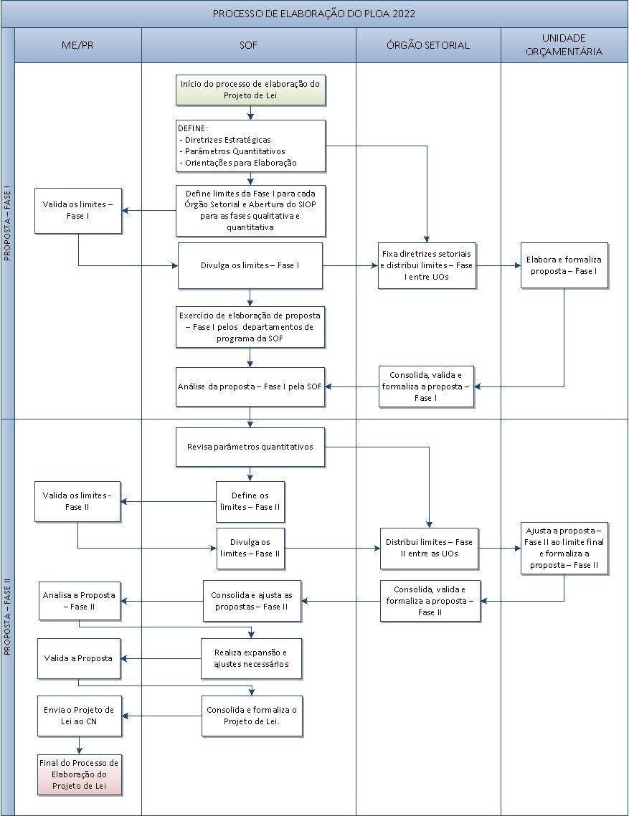6_4.jpg

6.5 INSTRUÇÕES PARA O DETALHAMENTO DA PROPOSTA SETORIAL

6.5.1 DESCRIÇÃO DAS ATIVIDADES DO DETALHAMENTO DA PROPOSTA SETORIAL
Para a elaboração da proposta orçamentária para 2022, o sistema de informação a ser utilizado será o SIOP.
Para o PLOA-2022, destaca-se a importância do preenchimento no SIOP pelos órgãos setoriais e unidades orçamentárias, da proposta orçamentária nas Fases I e II, a partir dos referenciais divulgados pelo Ministério da Economia. Adicionalmente, durante a Fase I da proposta, os setoriais terão disponível o campo “Restrição”, que tem o objetivo de indicar quais políticas ou programas de governo não foram contemplados em razão do espaço fiscal insuficiente. Ademais, é imprescindível que tal registro seja ratificado, até a data informada no ofício de divulgação dos referenciais monetários, por meio de Ofício do Ministro de Estado da Pasta e/ou do Secretário-Executivo ou equivalente, para confirmação das informações já registradas no SIOP a fim de que sejam consideradas na análise da SOF, e submetidas à Junta de Execução Orçamentária, de que trata o Decreto nº 9.884, de 27 de junho de 2019. Destaca-se que fica a critério do órgão disponibilizar o preenchimento de tal informação por parte das Unidades Orçamentárias vinculadas ou realizá-lo de forma centralizada.
O SIOP estará disponível aos órgãos setoriais, e às unidades orçamentárias, que podem ter um prazo específico definido pelos órgãos setoriais, para captação da proposta orçamentária setorial, bem como das informações de restrição, no prazo informado no ofício de divulgação dos referenciais monetários. O envio da proposta orçamentária setorial depende da atribuição do papel de “Tramitador - Órgão Setorial - 65 (Papel)” pelo Cadastrador Local ao usuário do Órgão Setorial que fará a tramitação. Cumpre reforçar que, dada a responsabilidade de tramitação da proposta do Órgão Setorial, que implica análise da proposta sob os aspectos legal e de planejamento, considerando a repercussão da alocação de recursos nos programas de trabalho prioritários do órgão setorial e sua conformidade com a legislação, a atribuição do referido papel seja feita para o respectivo Subsecretário de Planejamento, Orçamento e Administração, ou autoridade equivalente, ou a quem foi delegada a competência para atos de gestão orçamentária do Órgão.
Com base nos referenciais monetários, os órgãos setoriais detalham, no SIOP, a proposta orçamentária segundo a estrutura programática da despesa. Considerando a escassez de recursos, cada órgão setorial observará, no processo de alocação orçamentária, pela melhor distribuição, tendo em vista as prioridades e a qualidade do gasto.
Para auxiliar nesta tarefa, podem ser consideradas, quando for o caso, informações sobre a execução física das ações orçamentárias (obtidas no Módulo do SIOP de Acompanhamento Físico-Financeiro do Orçamento), bem como resultados de avaliações e monitoramentos de políticas públicas e programas de Governo.
Vale registrar que o detalhamento da proposta orçamentária para as despesas com sentenças/precatórios e com a parcela da dívida contratual, que não diz respeito aos Encargos Financeiros da União, é feito diretamente pela SOF. As informações para elaboração da proposta relativa a essas despesas são captadas pela SOF junto aos Tribunais Superiores e aos órgãos setoriais, respectivamente.
Importante destacar, no que tange aos limites de despesas de pessoal e benefícios, que deve-se observar o disposto nos § 2º e 3º do art. 115 da LDO-2022, que prevê alterações nas regras de classificação quantitativa das despesas com a contratação de pessoal por tempo determinado.
A captação da proposta setorial para o exercício de 2022 será aberta segundo o cronograma no SIOP, por UO e por tipo de detalhamento, e apresentará as seguintes particularidades:
- a proposta das UOs será feita no SIOP e encaminhada aos seus respectivos órgãos setoriais para análise, revisão e ajustes. Tanto no momento das UOs, quanto no dos órgãos setoriais, a proposta é elaborada por tipo de detalhamento orçamentário;
-a proposta setorial detalhará, nos termos da legislação vigente, as despesas a serem custeadas com as fontes de recursos discriminadas a seguir:
- ingressos de operações de crédito (fontes de recursos 46, 47, 48 e 49); * recursos próprios ou vinculados a órgãos, fundos ou despesas (fontes de recursos 06, 08, 11, 13, 16, 17, 20, 23, 29, 30, 32, 33, 34, 35, 36, 39, 41, 42, 50, 63, 66, 70, 72, 74, 75, 76, 78, 80, 81, 86, 94, 95 e 96);
​- para as despesas custeadas pelas demais fontes, deverá ser utilizada a fonte de recursos 105 - Recursos do Tesouro a Definir. A associação das fontes efetivas a essas despesas é processada pela SOF; de forma a atender o art. 44 da LRF, ressalta-se a necessidade de observar se os ingressos financeiros provenientes da alienação de bens móveis, imóveis ou intangíveis de propriedade do ente público (fonte de recursos 63) estão destinadas às despesas de capital, sendo vedado o financiamento de despesas correntes, salvo as destinadas por lei ao RPPS e RGPS;
- uma vez que o art. 11 da Lei nº 4.320/64 dispõe que as receitas de transferências correntes e de capital devem ser destinadas a atender despesas classificáveis como corrente e de capital, respectivamente, deve-se levar em consideração que no momento da previsão da receita de transferência, por exemplo receita associada a um convênio, é necessário observar que a classificação da natureza da receita está relacionada à aplicação que lhe será dada, ou seja, se classificada como receita de capital, a alocação do recurso referente àquela natureza de receita deverá corresponder a uma despesa de capital, e, caso classificada como receita corrente, a uma despesa corrente.
- os órgãos do Poder Executivo deverão observar, no detalhamento da proposta, a proporção mínima de recursos a ser destinada à continuidade dos investimentos em andamento, de que trata o parágrafo único do art. 19 da LDO-2022, em atendimento ao §12 do art. 165 da Constituição;
- as UOs podem elaborar a proposta, inicialmente, por meio de SubUOs. Para tanto, sua utilização por parte da UO exige uma série de procedimentos (cadastramento dos usuários, cadastramento das SubUOs e vinculação dos POs às SubUOs). As orientações específicas para tais procedimentos podem ser encontradas nos seguintes endereços eletrônicos: Tratamento de SubUOs
e Preparação para utilização de SubUOs
- o encaminhamento das propostas dos órgãos setoriais à SOF será feito para o conjunto das UOs e por tipo de detalhamento; e será realizada uma verificação, pelo SIOP, da compatibilidade das propostas encaminhadas pelos órgãos setoriais, com os limites orçamentários estabelecidos, condição básica para se iniciar a fase de análise no âmbito da SOF. Caso sejam constatadas incompatibilidades primárias, o SIOP não permitirá que a proposta seja encaminhada, requerendo, assim, ajustes nos valores informados.
A utilização do SIOP, para a captação da proposta, é descrita no Manual de Operação do Sistema, disponível no endereço eletrônicowww.siop.planejamento.gov.br
Em consonância com a estrutura programática, a proposta orçamentária setorial para o exercício de 2022 será consolidada por programa, com detalhamento das respectivas atividades, projetos e operações especiais, conforme o seguinte diagrama:
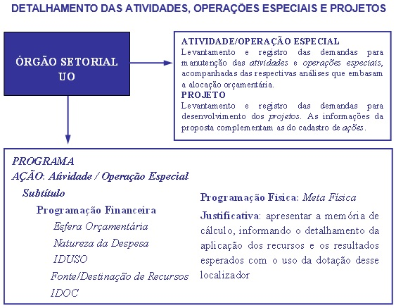6.5.jpg
6.5.1.1 Momentos do processo e tipos de detalhamento da proposta setorial
O processo de detalhamento da proposta setorial, via SIOP, compreende as três etapas decisórias básicas, denominadas “momento”: UO, Órgão Setorial e Órgão Central. Cada momento é tratado exclusivamente pelos atores orçamentários responsáveis pela respectiva etapa decisória e não pode ser compartilhado, o que confere privacidade e segurança aos dados.
Nos seus respectivos momentos, a UO, o Órgão Setorial e a SOF poderão consultar, incluir, alterar e excluir dados até o encaminhamento da proposta. Encerrado cada momento, o órgão e a unidade poderão, ainda, consultar os dados encaminhados ou, excepcionalmente, alterar apenas os textos referentes à justificativa de sua programação.
Além desses momentos, os quais se referem à proposta do orçamento para o exercício seguinte, outros ocorrem em paralelo, uma vez que a execução do orçamento referente ao exercício atual incorre, eventualmente, em alterações orçamentárias. Assim, o fluxo completo dos momentos concernentes ao PLOA e LOA no SIOP segue conforme disposto abaixo:
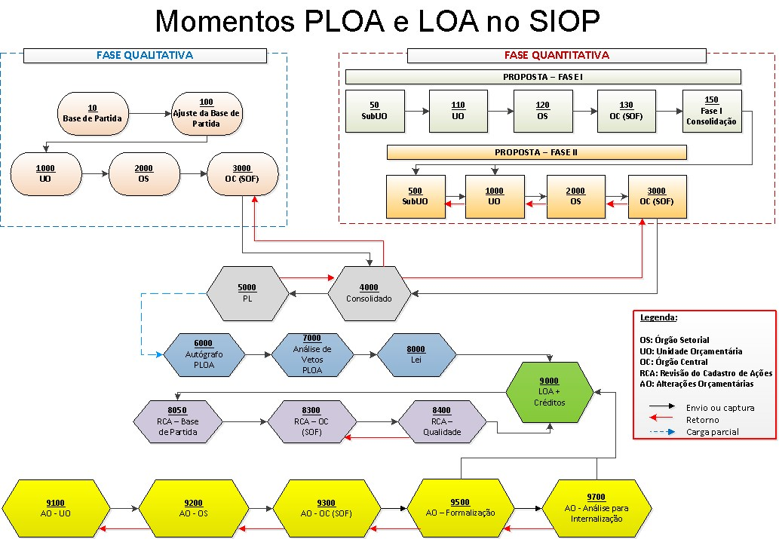6_5.jpg
Para melhor organizar a elaboração da proposta orçamentária, os referenciais monetários são distribuídos por tipo de detalhamento:

6.6 OPERAÇÃO DE CRÉDITO EXTERNA
Visando ao financiamento de projetos de interesse da Administração Pública Federal e devido à insuficiência ou custo de outras fontes de recursos, a União pode lançar mão de operação de crédito junto a organismo financeiro externo.
A contratação de operação de crédito externo necessita de autorização do Senado Federal, conforme preconiza o art. 52, inciso V, da CF, e os recursos financeiros provenientes da operação serão inseridos no PLOA segundo regras constantes da LRF e da LDO.
OBSERVAÇÃO: Somente poderão ser incluídas no PLOA as dotações relativas às operações de crédito externas contratadas ou cujas cartas-consulta tenham sido autorizadas pela Comissão de Financiamentos Externos - Cofiex, no âmbito do Ministério da Economia, até 15 de julho de 2021, salvo se relativo à emissão de títulos da dívida pública federal.
Objetivando racionalizar o procedimento de pagamento aos credores do serviço da dívida referente aos contratos de dívida externa em que a União figura como devedora e cujos desembolsos pelos credores tenham sido totalmente realizados, o Poder Executivo editou o Decreto nº 5.994, de 19 de dezembro de 2006, com o intuito de transferir esses contratos dos órgãos de origem para o ME.
Entenda-se como serviço da dívida contratual externa o pagamento programado dos encargos financeiros da operação de crédito, quais sejam: pagamento de juros, comissões e amortização. Os desembolsos pelo credor, por sua vez, são os ingressos para o tomador dos recursos financeiros contratados na operação de crédito externo.
No orçamento, a ação “0284 - Amortização e Encargos de Financiamento da Dívida Contratual Externa” é utilizada para pagamentos a título de amortização e encargos oriundos das dívidas externas contraídas por meio de contratos específicos.
Em se tratando da proposta orçamentária referente às obrigações financeiras decorrentes de contratos de financiamentos ou empréstimos externos, obrigatoriamente, precisam ser cadastrados no Sistema Auxiliar de Operações de Crédito (SAOC), no SIOP os contratos que possuem despesas com amortização e encargos a serem pagas no exercício objeto do PLOA.
Cabe destacar que o cadastro no SAOC permite o acompanhamento da evolução dos ingressos, bem como analisar a necessidade, ou não, de aportar recursos de contrapartida. Desta forma, é facultado o cadastramento de contratos que têm despesas a conta de recursos de ingressos e/ou de contrapartida para o exercício seguinte, mesmo que ainda não exista a obrigação de pagamento de despesas com a dívida.
Os pagamentos de despesas com amortização e encargos da dívida de contratos que não possuem mais ingressos e/ou contrapartidas a serem realizadas são de reponsabilidade da Secretaria do Tesouro Nacional e não precisam constar do SAOC. O diagrama abaixo demonstra o fluxo dos contratos:
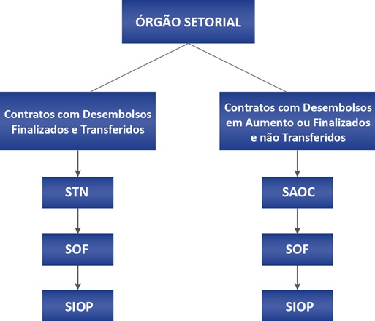6.8.jpg

6.7 ELABORAÇÃO DA MENSAGEM PRESIDENCIAL
A mensagem presidencial que encaminha o PLOA é o instrumento de comunicação oficial entre o Presidente da República e o Congresso Nacional. Seu conteúdo é regido pelo art. 11 da LDO-2022: Art. 11.A mensagem que encaminhar o Projeto de Lei Orçamentária de 2022 conterá: I - resumo da política econômica do País, análise da conjuntura econômica e indicação do cenário macroeconômico para 2022, e suas implicações sobre a proposta orçamentária de 2022; II - resumo das principais políticas setoriais do Governo; III - avaliação das necessidades de financiamento do Governo Central relativas aos Orçamentos Fiscal e da Seguridade Social, explicitando as receitas e as despesas, e os resultados primário e nominal implícitos no Projeto de Lei Orçamentária de 2022, na Lei Orçamentária de 2021 e em sua reprogramação, e aqueles realizados em 2020, de modo a evidenciar: a) a metodologia de cálculo de todos os itens computados na avaliação das necessidades de financiamento; e b) os parâmetros utilizados, informando, separadamente, as variáveis macroeconômicas de que trata o Anexo de Metas Fiscais, referidas no inciso II do § 2º do art. 4º da Lei Complementar nº 101, de 2000 - Lei de Responsabilidade Fiscal, verificadas em 2020 e suas projeções para 2021 e 2022; IV - indicação do órgão que apurará os resultados primário e nominal e da sistemática adotada para avaliação do cumprimento das metas; V - demonstrativo sintético dos principais agregados da receita e da despesa; VI - demonstrativo do resultado primário das empresas estatais federais com a metodologia de apuração do resultado; e VII - demonstrativo da compatibilidade dos valores máximos da programação constante do Projeto de Lei Orçamentária de 2022 com os limites individualizados de despesas primárias calculados na forma prevista no § 1º do art. 107 do Ato das Disposições Constitucionais Transitórias.
Cabe destacar que a Emenda Constitucional nº 95 (EC 95) impôs ao Governo Federal, quando do encaminhamento do projeto de Lei Orçamentária ao Congresso Nacional, a necessidade de demonstrar os valores máximos de programação compatíveis com os limites individualizados, por Poder e Órgão, calculados na forma do § 1º do Art. 107, observados também os §§ 7º a 9º do mesmo artigo. Tal imposição encontra-se prevista no § 3º do Art. 107 da EC 95.

